12.04.2021
Tematyka tygodnia : KOSMOS
Układ Słoneczny dla dzieci - 123 Edukacja - YouTube
W UKŁADZIE SŁONECZNYM || NutkoSfera || Piosenki DLA DZIECI - YouTube

Drogi Rodzicu przeczytaj proszę opowiadanie Schima Schimmel „Dzieci Ziemi – pamiętajcie”
Gdzieś w najgłębszej aksamitnej czerni wszechświata krąży cudownie błękitny świat. Z daleka wygląda on jak prześliczna niebiesko- biała, zamglona marmurowa kula. Ale im bardziej się zbliżamy, tym więcej widzimy kolorówczerwienie, brązy, żółcie i wszystkie odcienie zieleni. Jest wiele światów unoszących się w przestrzeni, ale ten świat jest szczególny. To nie jest zwykły świat. Są bowiem na nim zwierzęta. Miliardy zwierząt. Więcej zwierząt niż wszystkich gwiazd, które mrugają z nocnego nieba.
A wszystkie owe zwierzęta są dziećmi tego świata. Ponieważ ten świat jest ich Matką.
My zaś nazywamy go Matką Ziemią. Zwierzęta nie są same na Matce Ziemi. Żyją tu również ludzie. Miliardy ludzi. Jest ich więcej niż gwiazd, które mrugają z nocnego nieba. Oni także są dziećmi Matki Ziemi. Tak więc Zwierzęta, ludzie i Matka Ziemia- to jedna wielka rodzina. Bawią się tu delfiny i śpiewają ptaki i tańczą gazele i żyją ludzie.
W najgłębszej, aksamitnej czerni wszechświata krąży rodzina Matki Ziemi i zwierzęta pamiętają. One pamiętają Matkę Ziemię z czasów, zanim pojawili się na niej ludzie.
Pamiętają czas, gdy lasy były gęste, bujne i zielone. Gdy oceany, rzeki i jeziora były przejrzyste i krystalicznie czyste. Gdy niebo była jasne i tak błękitne.
Zwierzęta pamiętają też chwile, kiedy ujrzały pierwszych ludzi. Na początku zaledwie kilku. Ale potem coraz więcej i więcej , aż ludzie rozeszli się po całej Matce Ziemi.
Mimo to nadal zwierząt było więcej niż ludzi i ludzie dzielili się Matką Ziemią ze zwierzętami. Jeszcze pamiętali, że zwierzęta są ich siostrami i braćmi.
Jeszcze pamiętali, że stanowią cząstkę jednej wielkiej rodziny. I zwierzęta i ludzie to oczy i uszy i serce Matki Ziemi . Więc kiedy bawiły się delfiny, bawiła się Matka Ziemia. Kiedy śpiewały ptaki, śpiewała też Matka Ziemia. Kiedy tańczyły gazele, tańczyła Matka Ziemia. A kiedy ludzie kochali, kochała i Matka Ziemia.
Mijały lata , rodzili się ludzie. Coraz więcej i więcej i więcej. Az wreszcie ludzi było więcej niż zwierząt. I ludzie zapomnieli dzielić się ze zwierzętami ziemią i wodą i niebem Matki Ziemi. Zapomnieli, że zwierzęta to ich siostry i bracia. Zapomnieli, że wszyscy są cząstką jednej wielkiej rodziny Matki Ziemi. Ludzie zapomnieli, ale zwierzęta pamiętały. Wiedziały, że kiedyś będą musiały ludziom o tym przypomnieć.
I teraz każdego dnia nasze siostry i bracia przypominają. Bo kiedy bawią się delfiny, ludzie pamiętają. Kiedy śpiewają ptak, także pamiętają. Kiedy tańczą gazele, także pamiętają.
A kiedy ludzie będą pamiętać, będą też kochać.

Kochane dzieci o czym było to opowiadania?

Na koniec posłuchajcie piosenki
ZIEMIA TO WYSPA ZIELONA - piosenki dla dzieci - YouTube
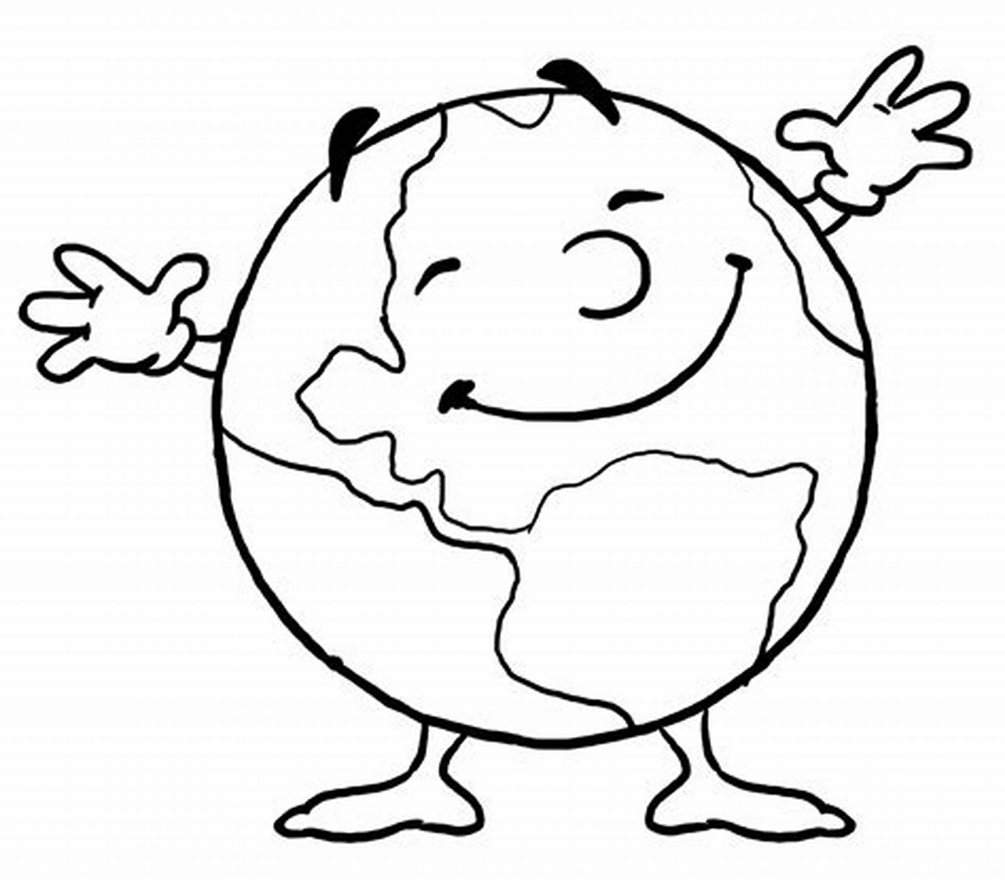
Karty pracy cz.4 strona 71

